Управление образования администрации Никольского района

ВЫПИСКА ИЗ ПРОТОКОЛА ЗАСЕДАНИЯ
МЕТОДИЧЕСКОГО СОВЕТА
10.02.2018

ПО ПЕРВОМУ ВОПРОСУ СЛУШАЛИ: Заведующую муниципальным методическим кабинетом Управления образования администрации Никольского района Пензенской области Учаеву М.В.

ПО ПЕРВОМУ ВОПРОСУ ПОСТАНОВИЛИ:
1.1. С целью дальнейшего развития муниципальной системы независимой оценки качества образования результаты мониторинга могут быть использованы в практической деятельности образовательных организаций Никольского района.
1.2. Разместить на сайте Управления образования администрации Никольского района Пензенской области результаты развития муниципальной системы независимой оценки качества образования (Приложение).
2.3. Контроль за выполнением решений возложить на заведующую муниципальным методическим кабинетом Управления образования администрации Никольского района Пензенской области Учаеву М.В

Голосовали единогласно.

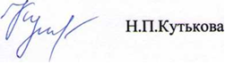
Председатель

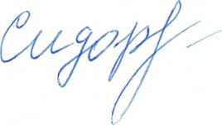
Секретарь А.Ю.Сидорова

